**Уважаемые студенты!**

**Вам предлагаются материалы для освоения тем по дисциплине в режиме дистанционного обучения. Вам необходимо ознакомиться с предоставленным материалом, выполнить предложенные задания.**

**В электронном виде выполненные задания необходимо выслать для проверки на почту** [**nd-bio@yandex.ru**](mailto:nd-bio@yandex.ru) **в течение пяти дней с момента размещения задания на сайте.**

**Если возникнут вопросы, пишите.**

**Удачи!**

**53. понятие об электролизе. электролиз расплавов и растворов.**

**Электролиз** – окислительно-восстановительный процесс, протекающий на электродах при прохождении постоянного электрического тока через раствор или расплав электролита (рис. 1).

**Катод** – электрод, на котором протекает процесс восстановления.

**Анод** – электрод, на котором протекает процесс окисления.

При электролизе анод – положительно заряженный электрод (анод присоединяется к положительному полюсу внешнего источника электрического тока), катод – отрицательно заряженный электрод (катод присоединяют к отрицательному полюсу внешнего источника электрического тока). Образующиеся при диссоциации электролита катионы перемещаются к катоду, а анионы – к аноду.



Рис. 1 Схема электролиза

1. **Электролиз водных растворов**

На процесс электролиза и характер конечных продуктов влияют следующие факторы:

- природа растворителя;

- материал электродов;

- плотность тока на электродах и др.

При прочих равных условиях ионы металлов восстанавливаются на катоде тем легче, чем менее активен металл, т.е. чем правее он расположен в электрохимическом ряду напряжений металлов.

Электрохимический ряд напряжений металлов имеет следующий вид:

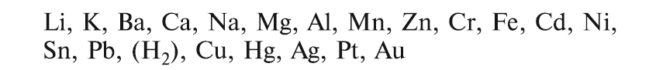

Из водных растворов солей ионы водород должны были бы восстанавливаться легче, чем ионы металлов расположенных в электрохимическом ряду напряжений металлов до водорода. Но вследствие незначительной концентрации ионов водорода в воде и других факторов (например, материала катода) при электролизе водных растворов солей металлов, расположенных в электрохимическом ряду напряжений после алюминия (например, солей цинка, никеля, железа и др.), на катоде восстанавливается металл.

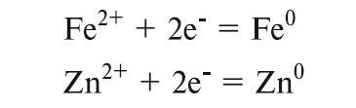

Только при электролизе водных растворов солей щелочных металлов (например, натрия, калия и др.), солей щелочноземельных металлов (например, бария, кальция и др.), а также солей магния и алюминия на катоде идет восстановление водорода за счет свободных ионов водорода Н+ , которые образуются при диссоциации воды:

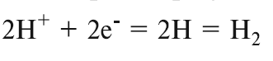

Но вследствие малой концентрации ионов водорода процесс восстановления водорода происходит за счет недиссоциированных молекул воды, которые притягиваются положительно заряженным концом диполя к отрицательно заряженному катоду. При этом водород восстанавливается из воды, а в катодном пространстве накапливаются гидроксил-ионы:

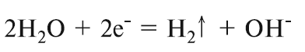

На аноде происходят процессы окисления. При электролизе веществ используют различные аноды:

- инертные, которые не изменяются в процессе электролиза: графитовые, платиновые;

- растворимые, которые растворяются (окисляются) в процессе электролиза легче, чем окисляются анионы электролита.

Растворимые электроды используются для очистки металлов от примесей (электролитическое рафинирование), а также в гальванотехнике при электросаждении цинка, меди, никеля и других металлов и сплавов.

При электролизе водных растворов бескислородных кислот (галогеновых кислот, сероводородной кислоты и др.) у инертного анода происходит окисление аниона:

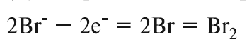

При электролизе водных растворов кислородсодержащих кислот (серной, азотной, фосфорной и др.) у инертного анода окисляются гидроксильные ионы воды:



Эти нейтральные гидроксильные группы очень неустойчивы и сразу разлагаются с выделением кислорода и воды:



Но вследствие незначительного содержания гидроксил-ионов ОН- в воде процесс окисления происходит из-за притяжения полярных молекул воды отрицательным концом диполя к положительно заряженному аноду. Молекулы воды окисляются с выделением кислорода, а в анодном пространстве накапливаются ионы водорода:

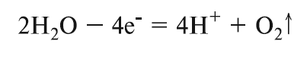

1. **Электролиз расплавов.**

Большинство солей в расплавленном состоянии состоят из ионов, которые способны передвигаться под действием электрического тока. При электролизе расплавов солей активных металлов на катоде восстанавливается металл.

Чаще всего для электролиза используются хлориды солей металлов, которые имеют более низкие температуры плавления по сравнению с другими солями. Электролизом расплавов солей получают активные металлы, например, литий, натрий, кальций и др.

Пример: электролиз расплава хлорида кальция:

**54. практическое применение электролиза. электролитическое получение алюминия.**

Электролиз растворов и расплавов солей широко применяется в технике. Электролиз используется для получения многих активных металлов и неметаллов, щелочей и некоторых солей. Электролизом пользуются в гальванотехнике для покрытия изделий другим металлом: никелем, цинком, оловом, хромом, золотом и т.д. С помощь электролиза получают сложные неорганические и органические соединения (электросинтез).

Мировая алюминиевая промышленность использует для производства этого металла обезвоженные бокситы. Будучи веществом атомного строения, оксид алюминия имеет атомную кристаллическую решетку и является чрезвычайно тугоплавким веществом. Поэтому получение алюминия изначально было очень дорогим. Сто пятьдесят лет назад американский студент-химик Ч.Холл открыл, что обезвоженные бокситы (или глинозем – оксид алюминия) можно растворить при температуре 950°С в расплавленном криолите 3NaF·AlF3 и затем путем электролиза выделить из него алюминий. В 1885 г. французский металлург П.Эру разработал такой же метод получения алюминия. Метод Холла-Эру сделал возможным промышленное получение этого металла (рис. 2).

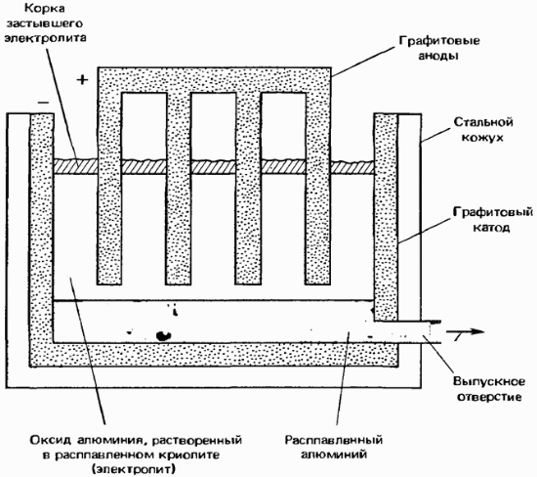

Рис. 2 Схема установки для получения алюминия.

**Задание**.

**Решите тест.**

**1. Электролиз – это …**

а) окислительно-восстановительные реакции, протекающие на электродах при прохождении электрического тока через расплав или раствор электролита

б) разрушение металлов и сплавов под воздействием окружающей среды

в) обменное взаимодействие ионов соли с молекулами воды, приводящее к образованию слабого электролита

г) окислительно-восстановительные реакции, протекающие на электродах без прохождении электрического тока

**2. Катод – это…**

а) электрод, на котором протекает процесс восстановления.

б) электрод, на котором протекает процесс окисления.

в) положительно заряженный электрод.

г) электрод, к которому перемещаются анионы.

**3. На процесс электролиза и характер конечных продуктов влияют факторы (выберите несколько правильных вариантов):**

а) природа растворителя.

б) электрод, на котором протекает процесс окисления.

в) материал электродов.

г) плотность тока на электродах.

**4. Анод – это…**

а) электрод, на котором протекает процесс восстановления.

б) отрицательно заряженный электрод.

в) положительно заряженный электрод.

г) электрод, к которому перемещаются катионы.

**5. При электролизе водного раствора LiOH на катоде выделяется:**

а) Li

б) Li и Н2

в) Н2

г) О

**Рекомендуемые источники:**

Габриелян О.С., Остроумов И.Г. Химия для профессий и специальностей технического профиля: учебник для студ. учреждений сред. проф. образования. – М., 2017.

Дроздов А.А. Химия: учебное пособие для СПО. – Саратов : Научная книга, 2019. (ЭБ). Режим доступа: http://www.iprbookshop.ru/87083.html.

Нечаев А.В. Химия: учебное пособие для СПО. Изд-во Урал. ун-та, 2019. (ЭБ). Режим доступа: <http://www.iprbookshop.ru/87903.html>.

Онлайн-школа «Фоксфорд». Электролиз растворов и расплавов. Режим доступа [Свободный]: https://foxford.ru/wiki/himiya/elektroliz-rastvorov-i-rasplavov.